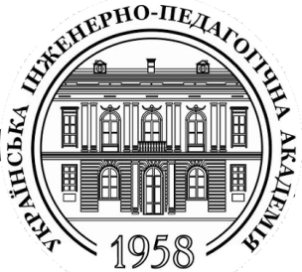 | УКРАЇНСЬКА ІНЖЕНЕРНО-ПЕДАГОГІЧНА АКАДЕМІЯ  Кафедра прикладної психології
 | СПЕЦІАЛЬНА ПСИХОЛОГІЯ
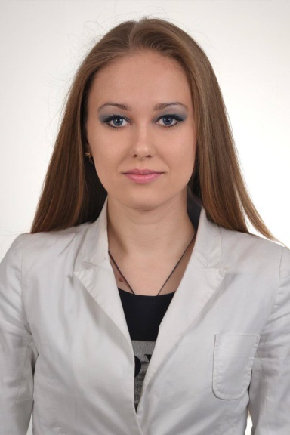 | Анотація: мета дисципліни – систематизувати знання з спеціальної психології, сприяти формуванню навичок практичної діяльності психолога з людьми із особливостями психофізичного розвитку (діагностичної, корекційно-розвивальної, консультативної, просвітницької). Завдання курсу: розкриття сутність спеціальної психології. Ознайомити з психофізичними особливостями різних категорій людей з обмеженими можливостями. Розвинути професійно важливі якості психолога у роботі з різними категоріями людей з особливостями психофізичного розвитку. Вивчення курсу та індивідуальної навчально-дослідницької роботи студентів спрямовано на засвоєнні таких знань: сутність спеціальної психології; порушення розвитку: особливості, механізми, різновиди; чинники дизонтогеній; особливості психічного розвитку при різних порушеннях: інтелектуальних, сенсорних, опорно-рухових, мовленнєвих, аутичних; специфічні особливості роботи з дітьми з особливостями психофізичного розвитку.  Актуальність дисципліни визначається: необхідністю впровадження інтеграційних процесів у системі освіти; необхідністю формування з високим рівнем професійної компетентності фахівця закладів спеціального навчання; введенням ринкових механізмів в освітню практику і у зв’язку із цим організацію освітнього процесу у новітній школі мають забезпечувати спеціалісти з високим рівнем професійної підготовки, провідною складовою діяльності яких є компетентність, мобільність та вміння адаптуватися в мінливих умовах сьогодення. Об’єктом вивчення є особистість дитини з особливими освітніми потребами. Структурними складовими об’єкту вивчення є: особливості надання освітніх послуг в умовах спеціального закладу освіти або закладу освіти з інклюзивним навчанням. Предметом дисципліни «Спеціальна психологія» є: вивчення загальних основ теорії та практики спеціальної психології.
Абасалієва Оксана Миколаївна
Кандидат психологічних наук, доцент
Профайл викладача: http://psihol.uipa.edu.ua/?page_id=3465
Мова викладання навчальної дисципліни – українська.
Формат навчальної дисципліни – дистанційний.
Обсяг дисципліни – 120 годин (4 кредити).
Структура дисципліни – лекції – 18 години (9 пар), практичні заняття – 22 годин (11 пар), самостійна робота – 80 годин.
Підсумковий контроль – іспит, курсова робота.
Технічне й програмне забезпечення та/або обладнання – проектор, комп’ютер, екран, колонки.

